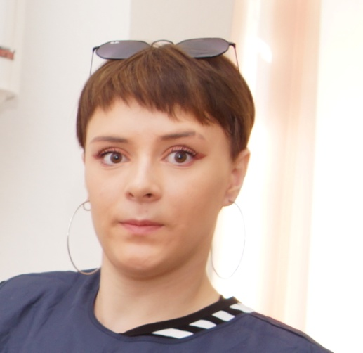
Ф.И.О: Барбашина Ксения Дмитриевна

Дата рождения: 26.11.2003
Город: Свердловская область
г. Туринская Слобода
Телефон: 89126720355
Адрес эл. почта:
Образовательное учреждение: ГАПОУ СО
«Богдановичский политехникум»
Профессия: Парикмахер.

Достижения:
- Участие в конкурсе «КУЛИНАРНЫЙ ПОЕДИНОК», 2021г.
- Участие в конкурсе «А у нас масленица» в номинации «Самый кружевной блин», 2021г.

Проф. навыки:
- -Выполнение мужских, женских, детских стрижек .
- -Умение выполнять химическую завивку.
- -Содержать свое рабочие место в чистоте.
- -Умение вести диалог и консультацию с клиентом.
- -Умение выполнять окрашивание волос

Хобби: владею всеми видами парикмахерских услуг, приготовлением различных блюд

О себе: Доброжелательная, веселая, исполнительная, дружелюбная, терпеливая, скромная, спокойная, трудолюбивая, целеустремлённая, волевая.

Жизненное кредо: Радость нельзя откладывать, потому что позже для нее может не быть сил, не быть места, не быть повода, не быть лет.

